登录HMC
输入缺省的用户名及密码:hscroot/abc123.
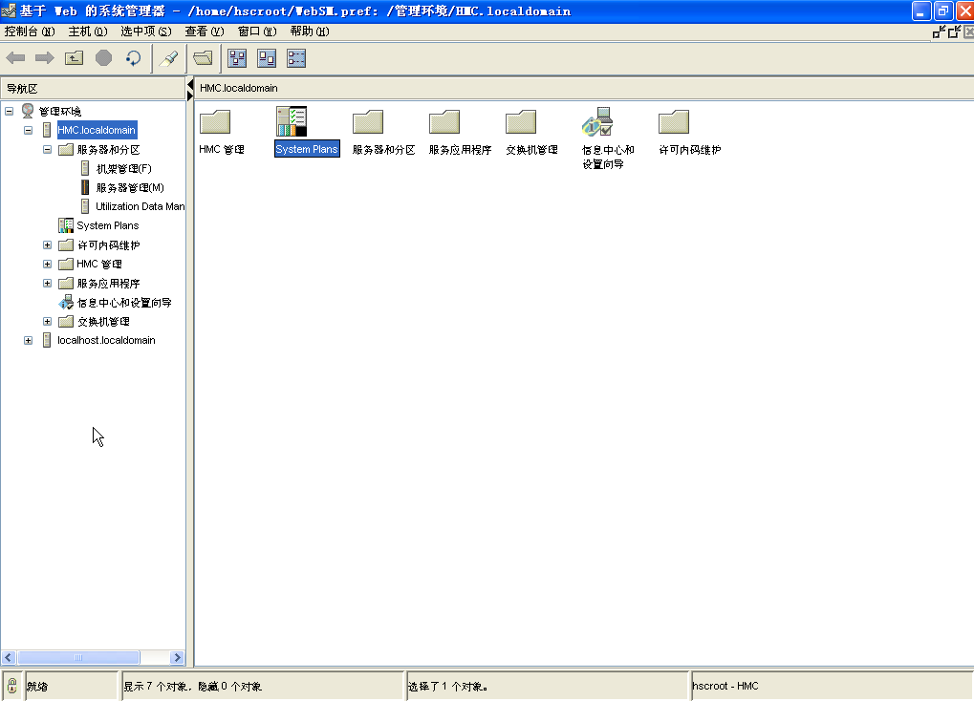

点击服务器管理

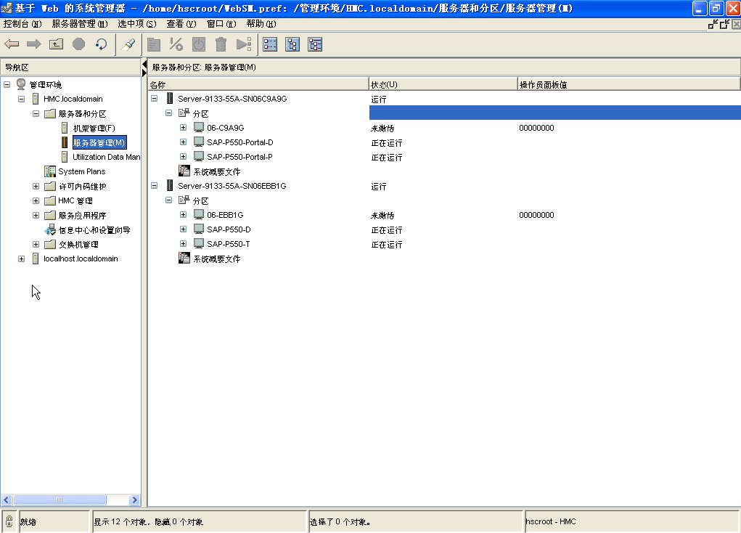

鼠标右键点击需要逻辑分区的服务器的分区

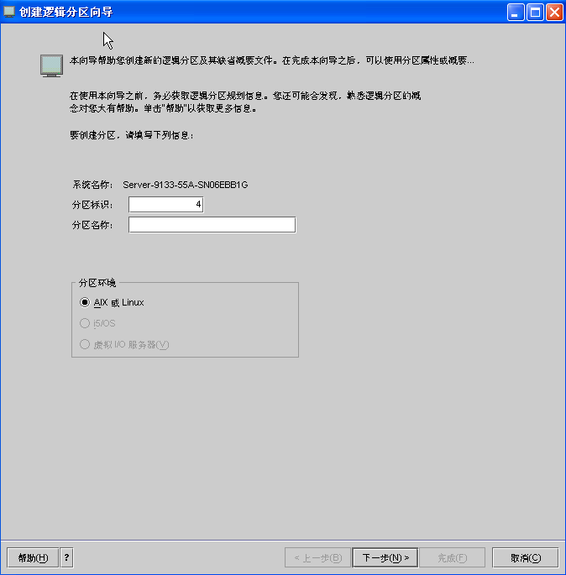

输入分区标示及分区名称,点击下一步.

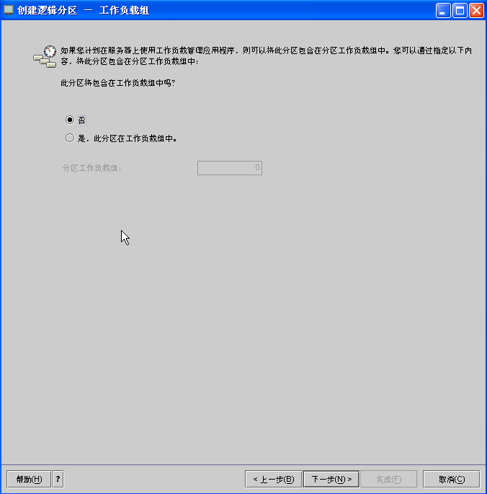

点击下一步.

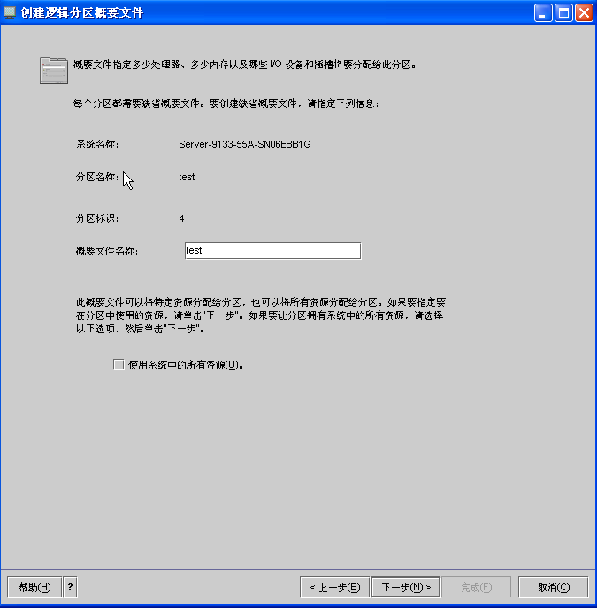

输入分区慨要文件名.点击下一步.

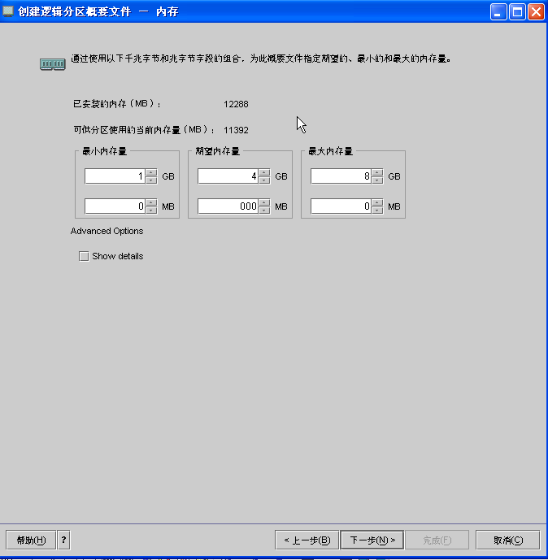

输入分区的最小,最大及期望的内存值.点击下一步.

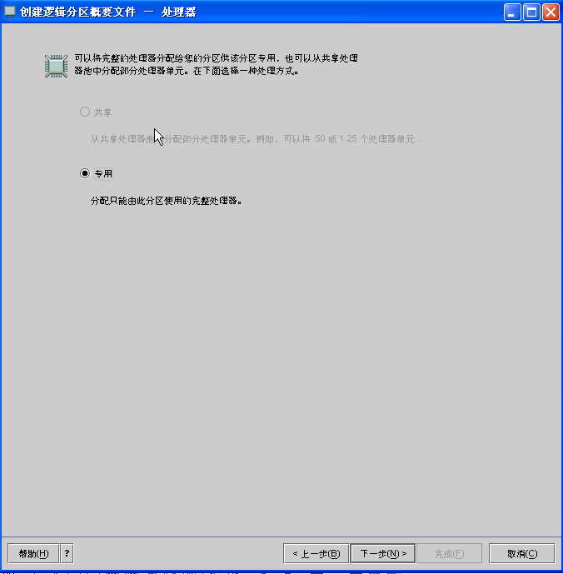

点击下一步.

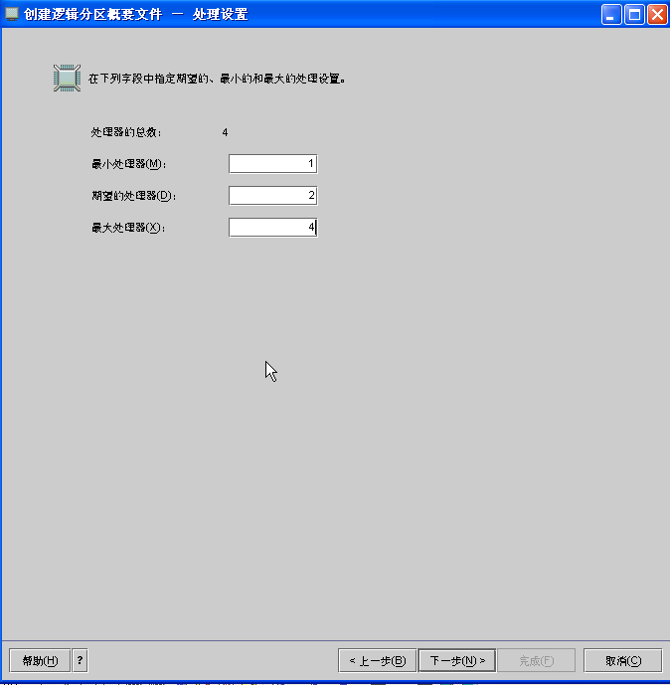

输入分区的最小,最大及期望的cpu值.点击下一步.

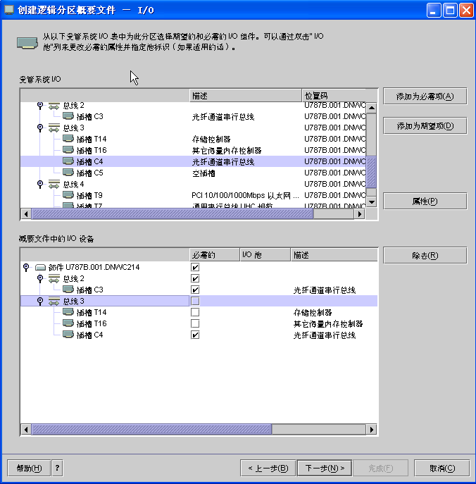

输入分区所需的io设备.点击下一步.

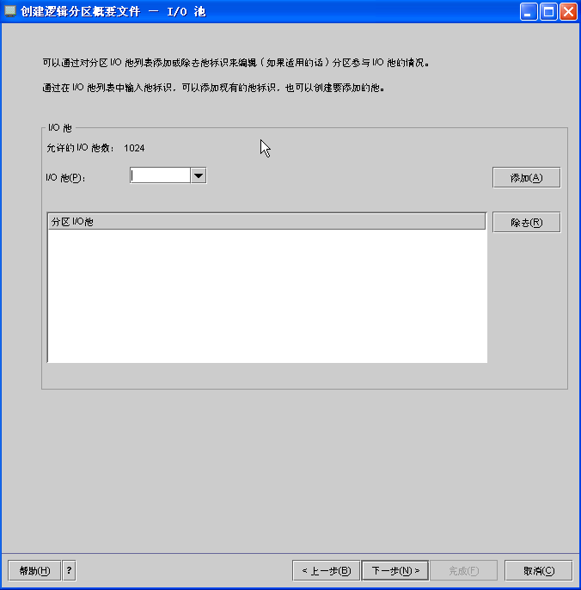

点击下一步.

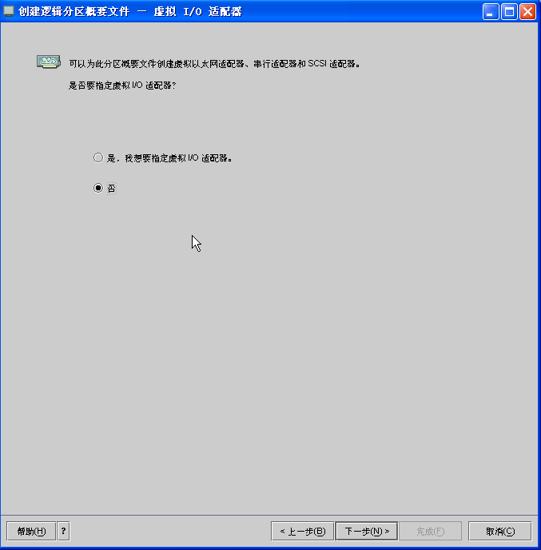

点击下一步.

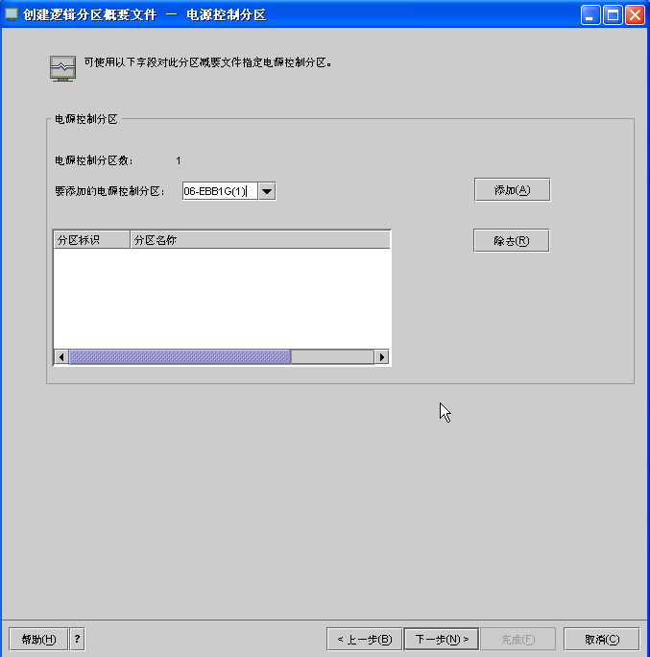

点击下一步.

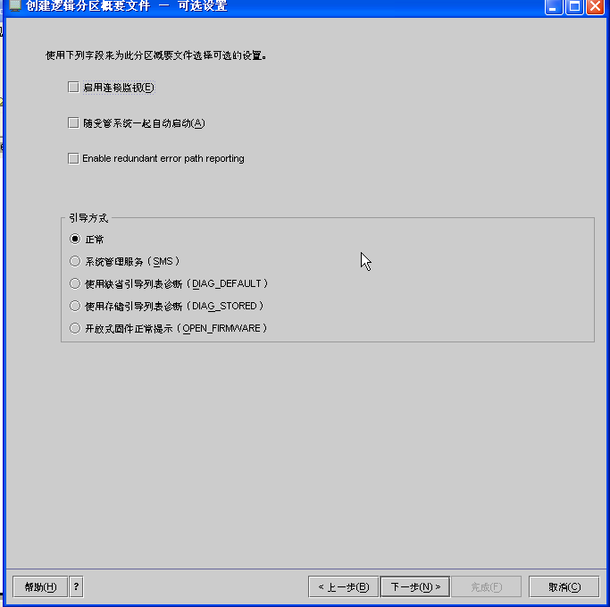

点击下一步.

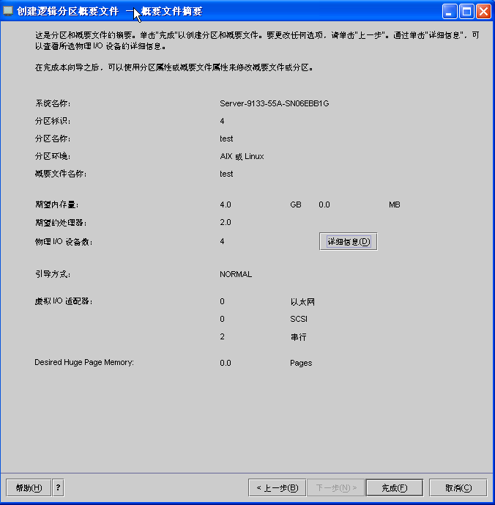

点击完成.

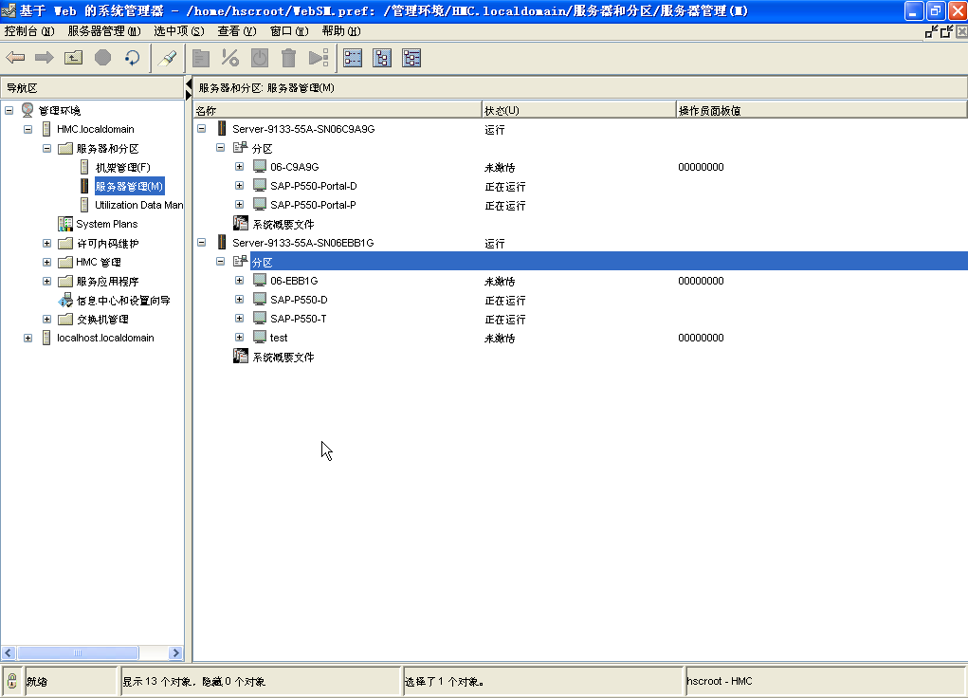

如果需要在激活的分区之间动态的切换资源.可按下列步骤实施:
以下演示在分区sap-p550-portal-d和sap-p550-portal-t之间切换光驱:
第一步:在包含光驱的的分区的操作系统中删去光驱设备.

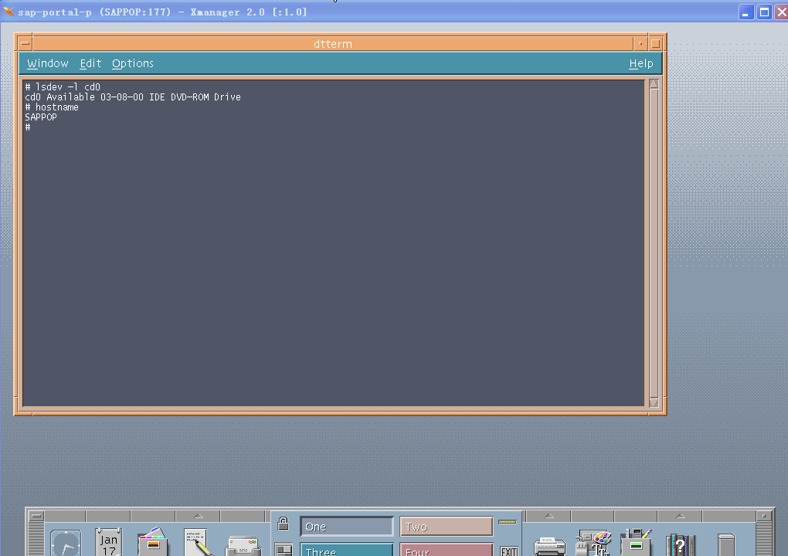

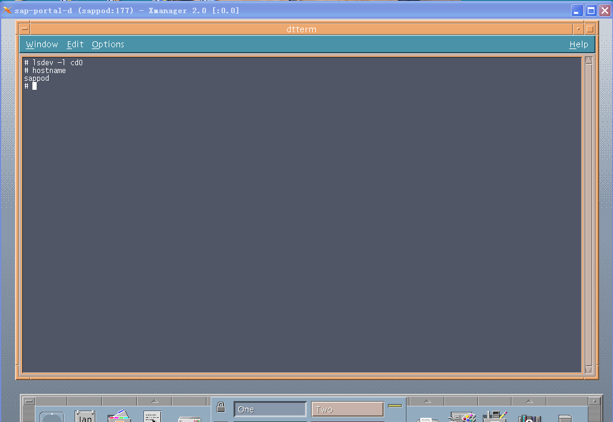

现在光驱在主机sappop上.
首先在主机sappop中:
#slslot –c slot

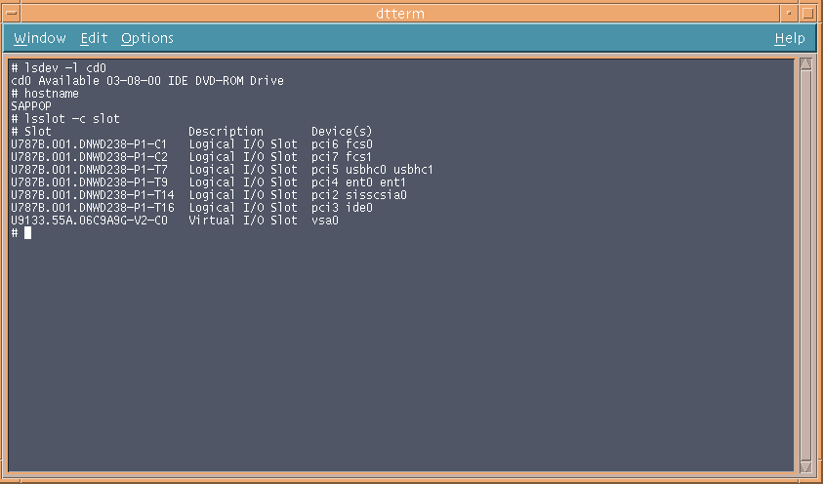

#rmdev –dl pci3 –R

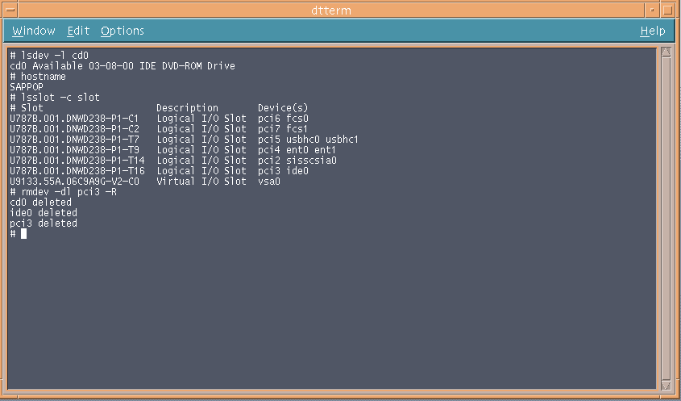

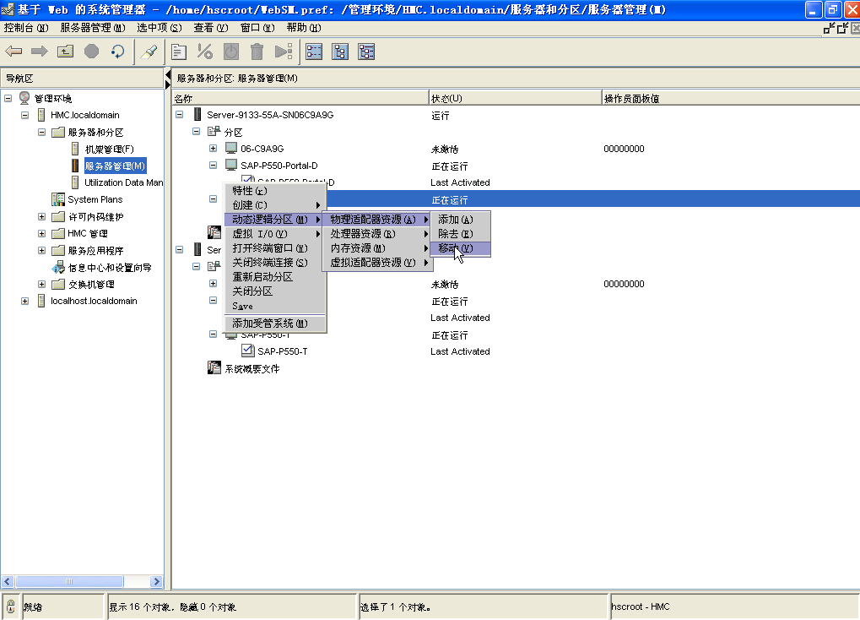

鼠标右键点击分区sap-p550-portal-p->动态逻辑分区->动态物理适配器资源->移动.

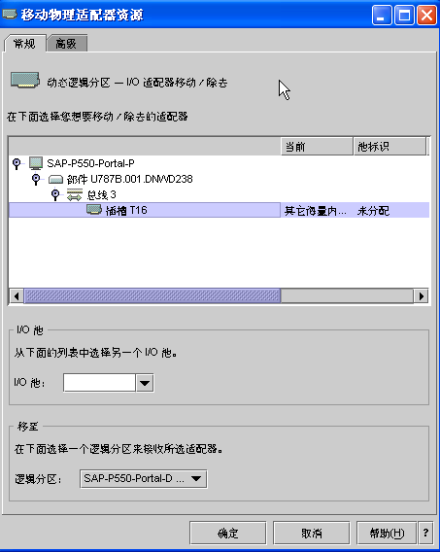

选择插槽T16,选择逻辑分区sap-p550-portal-d.点击确定.

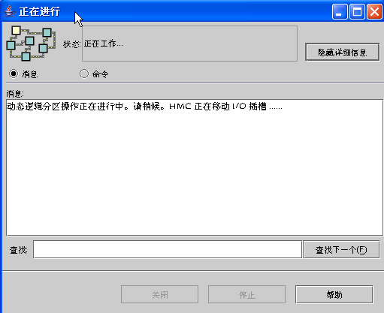

然后在主机sappod中:
#cfgmgr
